“完美·就业宝”空中招聘双选会流程

学生端
PC端
- 点击学校官网双选会主题的轮播图
- 登录或自行注册账号
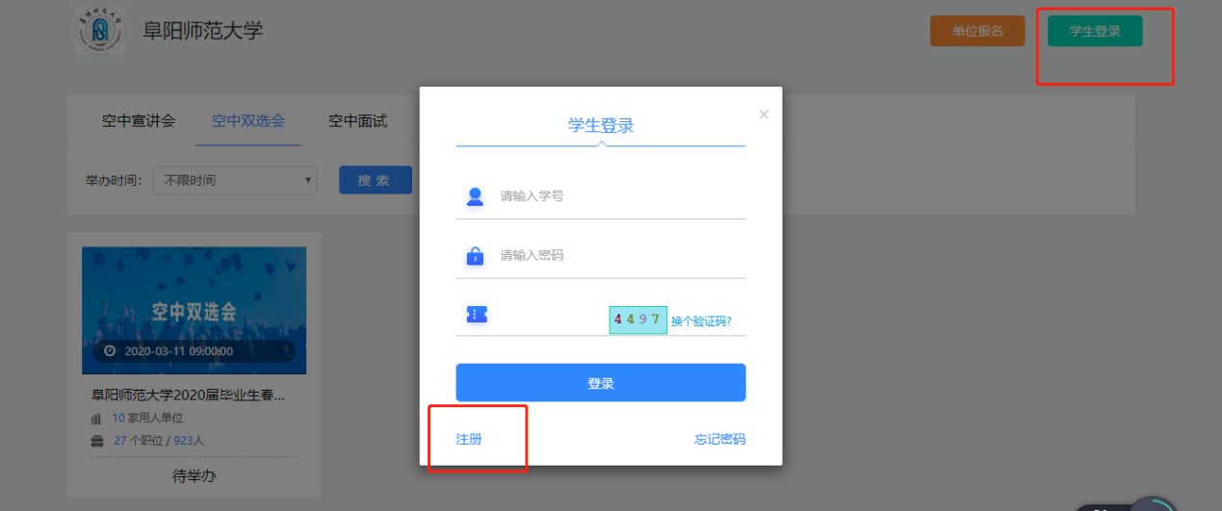
- 双选会详情页面中
点击【参会用人单位】可查看用人单位信息及发布的职位信息，并在线投递简历；
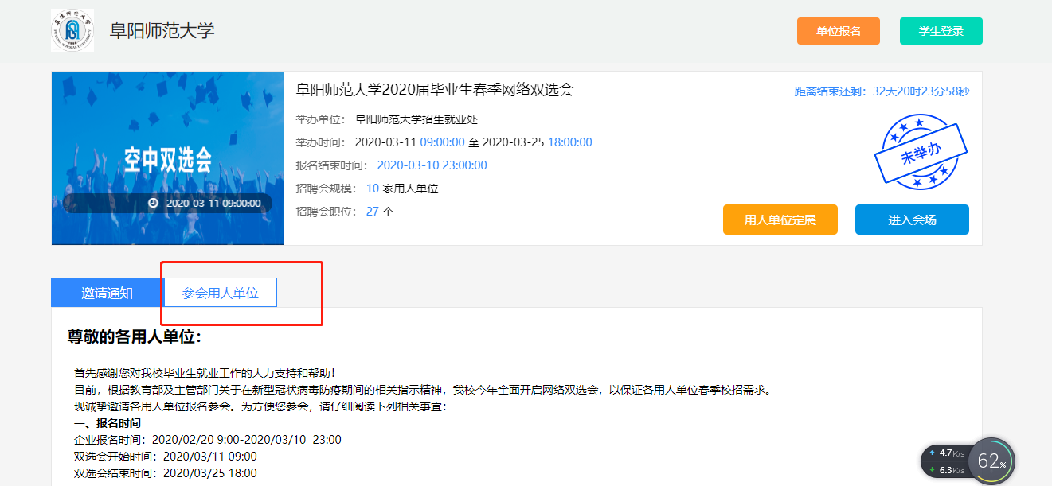
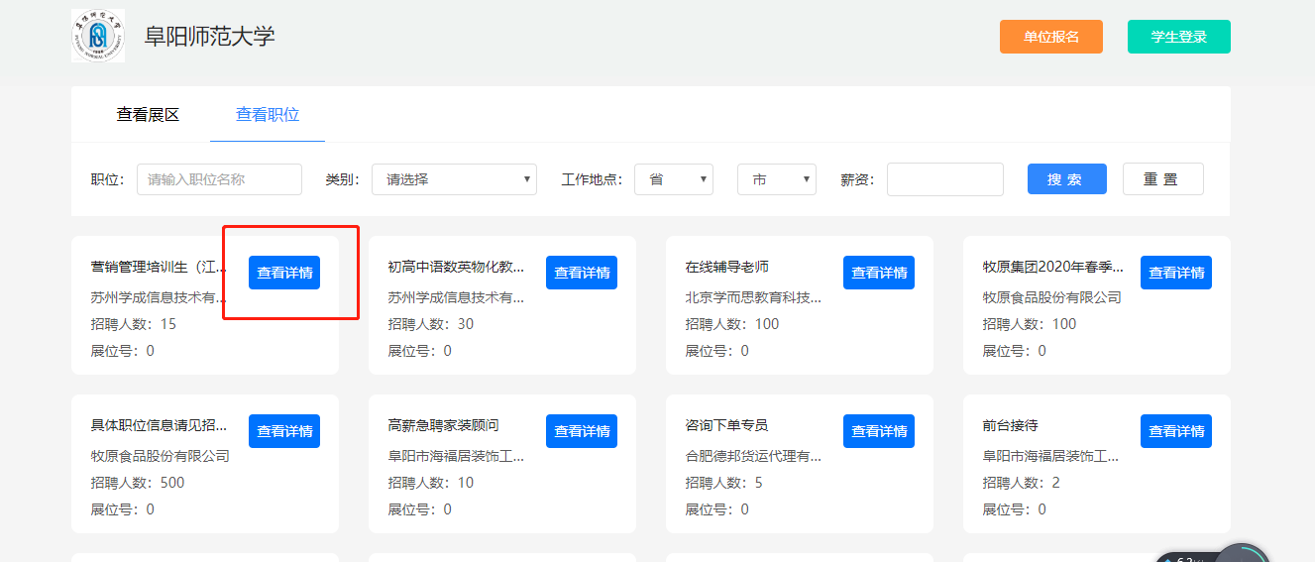
- 个人中心->面试邀约中，可查看用人单位空中面试邀请，并开始空中面试。
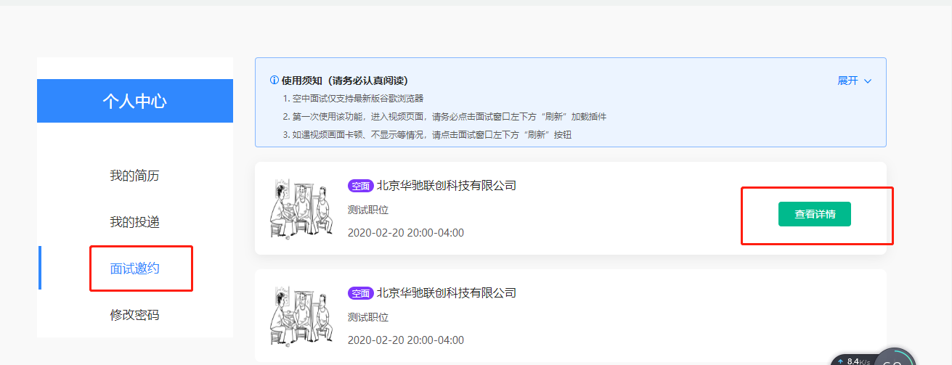

移动端
- 下载【完美校园】APP（教育部备案）或关注【就业宝】微信公众号，搜索本场双选会，查看职位详情、在投递简历、和HR互动交流，以及在线面试。

备注：【就业宝】微信公众号“个人中心”右上角”切换身份”按钮可用于同步官网简历、职位投递操作数据和企业邀约面试数据。

